Выполнил: Смирнов Иван Дмитриевич, 286 группа.

**Отчет по учебной практике № 16**

**«Создание форм для создания, редактирования и удаления данных»**

**Цель практической работы:** реализовать необходимые формы и логику работы для добавления, удаления и изменения данных.

Решение задач.

Были реализованы формы и логика для создания контента на сайте (Рисунок 1, 2).

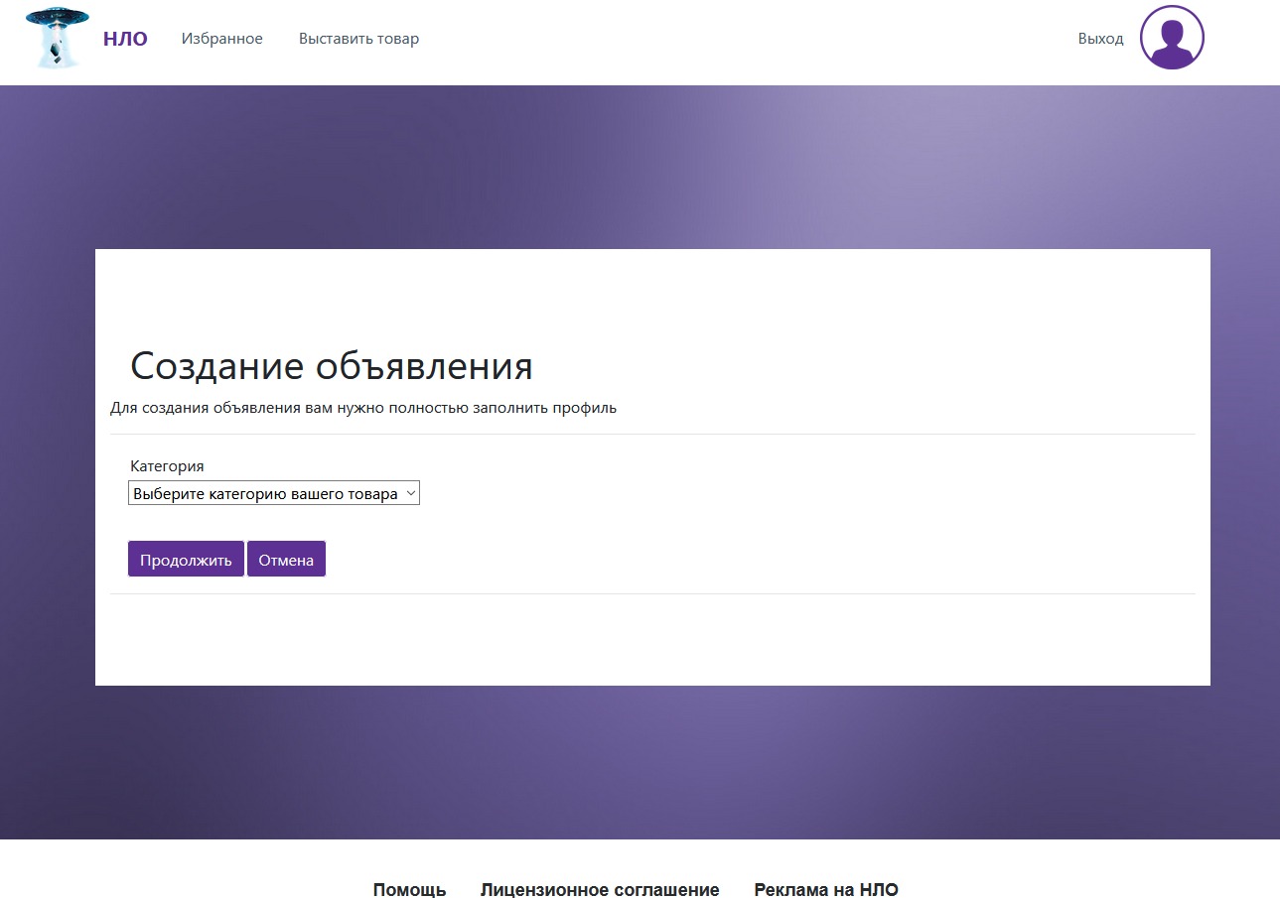

Рисунок 1 – Выбор категории нового объявления

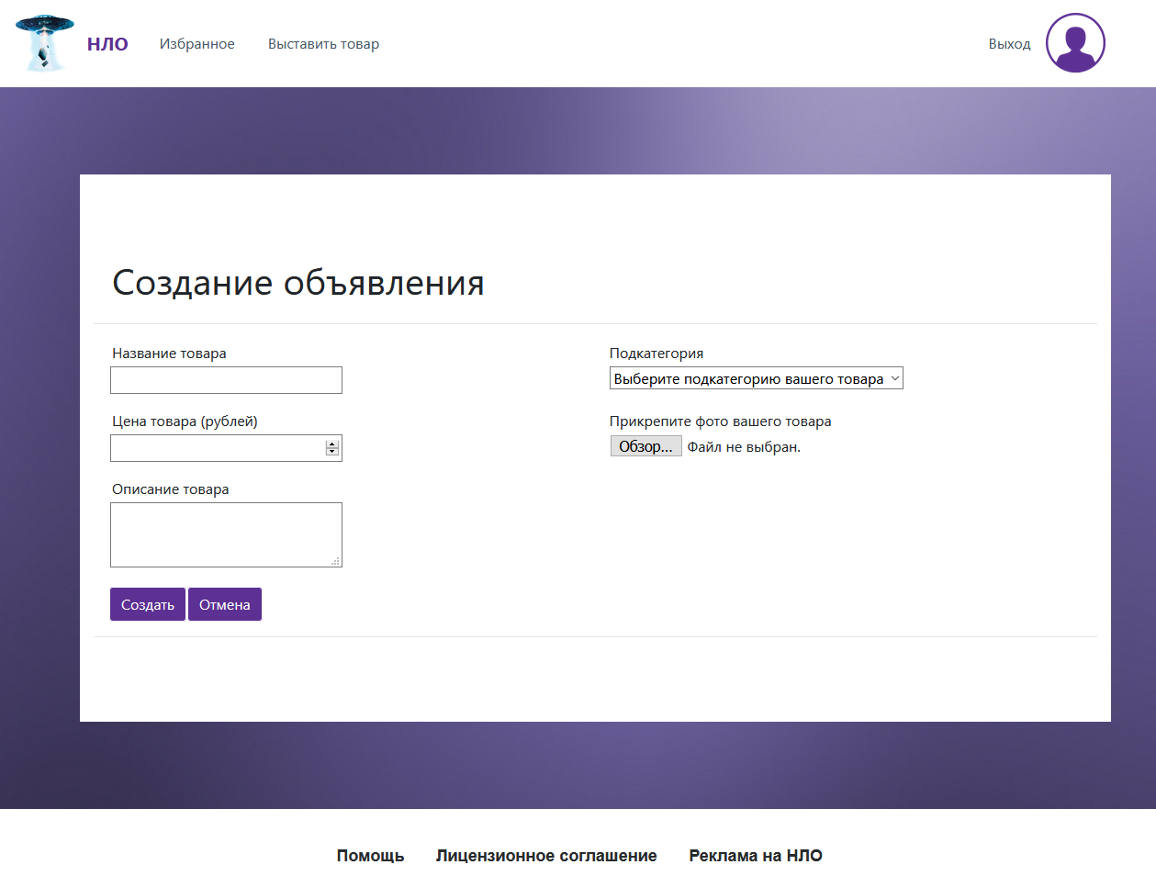

Рисунок 2 – Основная форма для создания объявления

**Выводы**

В ходе работы были реализованы формы и логика для создания контента на сайте.